《积极心理学视域下家校共育模式实践探索》
课题成员理论学习表

姓名 | 朱玉茹 | 学习形式 | 浏览 | 日期 | 2024年12月
来源 | 知网 | 书籍、论文名称 | 积极心理学视角下家校社共育模式的构建
学习内容概要  （不够填写另附纸） | 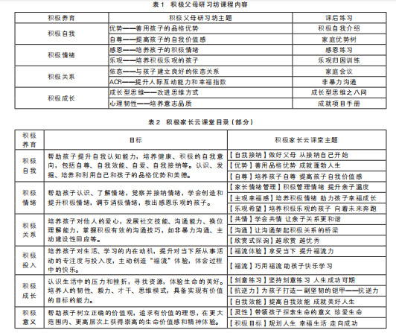  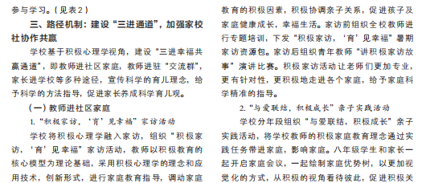
学习  心得 | 学校应组建机制，成立家校共育工作组织结构，提升队伍指导水平，提升家长的家庭教育水平，必须设立专业化的家庭教育指导队伍，可以由专家、家长和老师以及志愿者组成。学校还可以开设家庭教育课程，推动家长专业发展。

